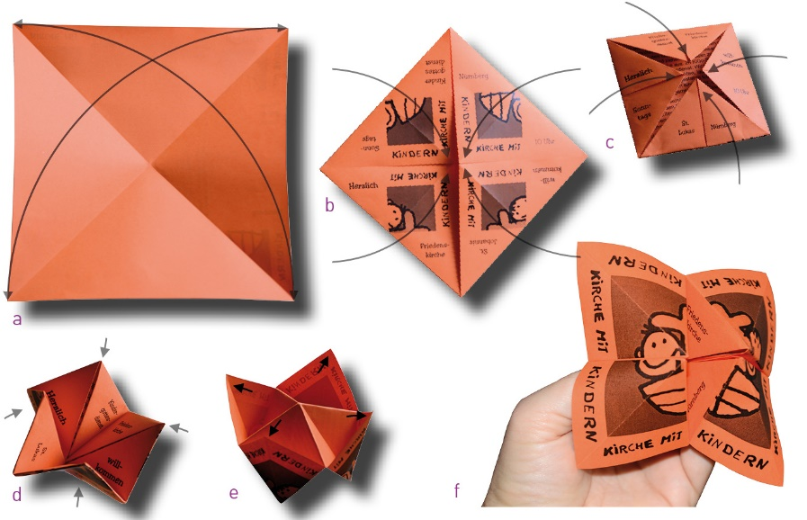kindernkirche%20mitkindernkirche%20mitkindernkirche%20mitkindernkirche%20mit  


Text 2

**Anleitung:**

* Die Textfelder beschriften und die Schrift so formatieren, dass sie in das jeweilige Textfeld passt.
* Auf einem DIN A4-Blatt ausdrucken (graue Flächen werden nicht mitgedruckt, sie dienen Ihnen nur zur Oreintierung beim Ausfüllen) und die Anleitung an der gestrichelten Line abschneiden.
* Umdrehen und die gegenüberliegenden Ecken je einmal zueinander falten und wieder auffalten (a).
* Nun alle vier Ecken genau zum Mittelpunkt falten (b).
* Umdrehen und noch einmal alle vier Ecken zur Mitte falten (c).
* Nun an allen Ecken so einknicken, dass die vier Ecken mit ihren Diagonalen zueinander kommen (d).
* Erneut umdrehen und die vier Ecken in der Mitte auseinanderbiegen (e).
* Daumen, Zeigefinger, Mittelfinger und Ringfinger in je einen der vier Zwischenräume stecken, es kann auf zwei Arten geöffnet und geschlossen werden (f).

© [www.kirche-mit-kindern.de/werbung](http://www.kirche-mit-kindern.de/werbung) - Ergänzungsmaterial zur Praxishilfe „Da ist doch noch mehr drin. Werben für Kindergottesdienst & Co.“, Nürberg 2013 (dort auch Beschreibung und Abbildungen zur Falttechnik)

Text 9 (ist nur auseinandergefaltet sichtbar; Bild mit Faltanleitung ggf. löschen)

Text 6

Text 7

Text 1

Text 5

Text 8

Text 4

Text 3